Министерство образования Московской области ГАОУ ВПО Московский

государственный областной социально-гуманитарный институт факультет

повышения квалификации и профессиональной переподготовки

Итоговый практико-значимый проект

«Применение проектной деятельности в начальной школе

в урочной и внеурочной деятельности»

Выполнила: Дорожкина Оксана Борисовна,

учитель начальных классов, МБОУ ООШ № 3

Группа: АИ 1 - 13

Коломна 2013

Содержание работы

Введение. Актуальность проблемы.

Глава 1.

Проектная деятельность в начальной школе.

Глава 2.

Проектная деятельность в урочной системе в начальной школе.

Глава 3.

Проектная деятельность в начальной школе во время внеурочной деятельности.

Заключение.

Педагогические итоги.

Список литературы.

Приложения.

"В школе, в которой работают по методу проектов, первое слово - за ребенком, последнее - за учителем" Коллингс

Введение.

Актуальность проблемы.

Для успешного существования в динамичном окружении природа наделила человека способностью к исследовательскому поведению. Подготовка ребёнка к исследовательской деятельности, обучение его умениям и навыкам исследовательского поиска становиться важнейшей задачей современного образования.

Это важно и потому, что самые ценные и прочные знания добываются нами самостоятельно, в ходе собственных творческих изысканий.

Главным инструментом развития исследовательского поведения в образовании выступают исследовательские методы обучения.

Исследовательская, поисковая активность – естественное состояние ребёнка, он настроен на познание мира, он хочет его познавать. Уже в начальной школе учитель встречает таких учеников, которых не удовлетворяет работа со школьным учебником, они читают словари и специальную литературу, ищут ответы на свои вопросы в процессе наблюдений, опытов, экспериментов.

Произошедшие в последние годы изменения в практике отечественного образования не оставили без изменений ни одну сторону школьного дела. Пробивающие себе дорогу новые принципы личностно ориентированного образования, индивидуального подхода, субъективности в обучении потребовали в первую очередь новых методов обучения. Современной школе потребовались такие методы обучения, которые

- формируют активную, самостоятельную и инициативную позицию учащихся в учении;  
- развивают общие учебные умения и навыки: исследовательские, рефлексивные, самооценочные;  
- формируют не просто умения, а компетенции, то есть умения, непосредственно сопряженные с опытом их применения в практической деятельности;  
- приоритетно нацелены на развитие познавательного интереса учащихся; - реализуют принцип связи обучения с жизнью.

Эксперты и аналитики, занимающиеся вопросами образования, в последние годы не устают повторять: если мы хотим, чтобы выпускники наших школ были успешными, знающими, чего они хотят в жизни, людьми, то особое внимание надо уделять начальному образованию детей.

Начав развивать в детях навыки научно-исследовательской работы уже в первых-четвертых классах, учителя средней школы замечают в своих учащихся, насколько они самостоятельны в суждениях и заинтересованы в поиске ответов на интересующие их вопросы. А это значит, что работать с такими детьми будет не только легче, но увлекательнее и приятнее.

Глава 1. Проектная деятельность в начальной школе.

В младшем школьном возрасте происходит интенсивное развитие таких качеств личности, как мышление, внимание, память и воображение. Много лет работаем над проблемой развития творческого мышления на уроках. Признаки одаренности ребенка – это особенности, которые выделяют его среди других, в чем-то поднимают над общим уровнем при прочих равных условиях.

Учитель получает удовлетворение от своей работы, когда видит, что из просто одаренных ребят вырастают личности. Наша задача состоит в том, чтобы помочь ребенку раскрыть свои таланты.

1.1 Метод проектов: педагогическая технология, ориентированная не на интеграцию фактических знаний, а на их применение и приобретение новых

Под проектом подразумевается специально организованный учителем и самостоятельно выполненный учащимися на основе субъектного целеполагания комплекс действий, завершающихся созданием продукта, состоящего из объекта труда, изготовленного в процессе проектной деятельности, и его представления в рамках устной или письменной презентации.

Метод проектов: является технологией, которая позволяет учителю формировать педагогические ситуации по различным основаниям (ситуация неопределенности, кооперации и т.д.) и на основе различного предметного содержания

Проектный метод в школьном образовании это дидактическое средство активизации познавательной деятельности, развития креативности и одновременно формирования определенных личностных качеств как учителя, так и учащихся.

1.2 Каковы могут быть цели и особенности проектного обучения?

Ряд исследователей под целями проектного обучения понимают следующее:

1. Способствовать повышению личной уверенности у каждого участника проектного обучения, его самореализации и рефлексии

Это становится возможным

* через проживание «ситуации успеха» (на уроке или вне урока) не на словах, а в деле почувствовать себя значимым, нужным, успешным, способным преодолевать различные проблемные ситуации;
* через осознание себя, своих возможностей, своего вклада, а также личностного роста в процессе выполнения проектного задания

1. Развивать у учащихся осознание значимости коллективной работы для получения результата, роли сотрудничества, совместной деятельности в процессе выполнения творческих заданий;

* вдохновлять детей на развитие коммуникабельности
* в любой сфере жизнедеятельности социально важным является умение не только высказать свою точку зрения, свой подход к решению проблемы, но выслушать и понять другую, и, в случае несогласия, уметь конструктивно (т.е. с желанием использовать позитив, а не разрушить) критиковать альтернативный подход для того, чтобы в итоге найти решение синтезирующее, удерживающее позитивы каждого предложения

1. Развивать исследовательские умения

* анализировать проблемную ситуацию,
* выявлять проблемы,
* осуществлять отбор необходимой информации из литературы,
* проводить наблюдения практических ситуаций, фиксировать и анализировать их результаты, строить гипотезы, осуществлять их проверку, обобщать, делать выводы

1.3 Теоретические сведения о методе проектов

Метод проекта – это одна из личностно-ориентированных технологий, в основе которой лежит развитие познавательных навыков учащихся, умений самостоятельно конструировать свои знания, ориентироваться в информационном пространстве, развитие критического и творческого мышления.

Разработка проекта

I этап: «Погружение» в проблему (выбор и осознание проблемы)

II этап: Сбор и обработка информации

III этап: Разработка собственного варианта решения проблемы:

актуальность и важность данной проблемы; анализ разнообразной информации;

программа действий;

разработка варианта реализации своей программы.

IV этап: Реализация плана действий (проекта)

V этап: Подготовка к защите проекта ( учащиеся делятся на группы)

представляют проект на конференции

оформляют портфолио

готовят стендовую защиту

разрабатывают электронную презентацию и т.д.

VI этап: Презентация проекта ( для младших школьников применимы все виды представления проекта: доклад-защита, инсценировка, электронная презентация и т.д.)

VII этап: Рефлексия (самоанализ и самооценка проделанной работы, свои впечатления).

1.4 Главная идея метода проектов – направленность учебно-познавательной деятельности обучающихся на результат, который  получается при решении практической и теоретической проблемы. Проектно-исследовательская деятельность учащихся – это совместная учебно-познавательная, творческая и игровая деятельность, имеющая общую цель, согласованные способы деятельности, направленные на достижение общего результата.

### 1.5 Проект - это "пять П":

* Проблема,
* Проектирование (планирование),
* Поиск информации,
* Продукт,
* Презентация.

Шестое "П" проекта - это его портфолио, т.е. папка, в которой собраны все рабочие материалы, в том числе черновики, дневные планы, отчеты и др.

1.6 Включая младших школьников в проект, можно сформировать у них следующие умения:

– определить цель деятельности, планировать ее, выполнять действия и операции, соотносить результат деятельности и ее цель, контролировать свои действия;  
– выполнять мыслительные операции, входящие в состав проектной деятельности;  
– проводить наблюдения. Ставить простые эксперименты, строить простые модели объектов и явлений окружающего мира.

1.7 Осуществление проекта проводится с целью воспитания детей, их гражданской позиции, их социальной ориентации и адаптации в социуме, самоутверждения.

Использование элементов исследовательской деятельности позволяет учителям не столько обучать детей, сколько учить учиться, направлять их познавательную деятельность. С большим интересом ученики участвуют в самых разных видах исследовательской работы. Метод  проектов позволяет организовать исследовательскую, творческую, самостоятельную деятельность.

Тема работы продумывается четко. Необходимо учить детей выстраивать материал в соответствующей логической последовательности; учебно-познавательную деятельность проектировать так, чтобы она отражала логику научно-познавательной деятельности.

Проекты несут просвещенческую направленность, любой предмет интересен. При организации главное внимание уделяется мыслительному прогнозированию, составлению замысла в соответствии с поставленной целью. Авторы проектов учатся, аргументировано формулировать и отстаивать свои проектные замыслы, гипотезы, идеи. В это же время остальные  школьники учатся быть внимательными зрителями и вдумчивыми оппонентами.

Мы считаем, что  такая работа готовит младших школьников к более глубокому изучению основ наук. Следовательно, важной задачей является вооружение учащихся методами научного познания. Обучение должно строиться на основе самостоятельной деятельности, воспроизводящей основные моменты, присущие исследовательской и проектной деятельности.

Конечно, большая работа  проводится учителем. Необходимо заранее выбрать тему проекта, продумать цели и задачи, которые будут поставлены перед учениками. Необходимо заинтересовать ребят проектом. Задача учителя состоит в том, чтобы умело подвести ребят к поставленной цели, помочь выбрать нужные сведения из общего потока информации. Каждый этап работы над проектом должен иметь свой продукт.

1.8 Классификация проектов.

Учебный проект как комплексный и многоцелевой метод имеет большое количество видов и разновидностей. Чтобы разобраться в них, требуется, по крайней мере, три различные классификации.

1.8.1 Начнём с самой основной, которая определяет содержательную специфику каждого проекта.

* Практико-ориентированный проект нацелен на социальные интересы самих участников проекта или внешнего заказчика. Продукт заранее определен и может быть использован в жизни класса, школы, микрорайона, города, государства. Палитра разнообразна – от учебного пособия для кабинета до рекомендаций  по восстановлению экономики России. Важно оценить реальность использования продукта на практике и его способность решить поставленную проблему.
* Исследовательский проект по структуре напоминает подлинно научное исследование. Он включает обоснование актуальности выбранной темы, обозначение задач исследования, обязательное выдвижение гипотезы с последующей проверкой, обсуждение полученных результатов. При этом используются методы современной науки: лабораторный эксперимент, моделирование, социологический опрос и другие.
* Информационный проект направлен на сбор информации о каком-то объекте, явлении с целью анализа, обобщения и представления для широкой аудитории. Выходом такого проекта часто являются публикации в средствах массовой информации. Результатом такого проекта может быть и создание информационной среды класса или школы.
* Творческий проект предполагает максимально свободный и нетрадиционный подход к оформлению результатов. Это могут быть альманахи, театрализации, спортивные игры, произведения изобразительного или декоративно-прикладного искусства, видеофильмы.
* Разработка и реализация ролевого проекта наиболее сложна. Участвуя в нем, проектанты берут на себя роли литературных или исторических персонажей, выдуманных героев. Результат такого проекта остается открытым до самого окончания.

1.8.2 По комплектности выделяют два типа проектов.

1. Монопроекты. Проводятся в рамках одного предмета или одной области знания. Но могут использовать информацию из других областей знания и деятельности.

2. Межпредметные проекты. Выполняются исключительно во внеурочное время и под руководством нескольких специалистов в различных областях знания.

1.8.3 Проекты различаются и по характеру контактов между участниками:

– внутриклассные;  
– внутришкольные;  
– региональные;  
– межрегиональные;  
– международные

#### 1.8.4 Классификация проектов по ПРОДОЛЖИТЕЛЬНОСТИ :

* Мини-проекты - могут укладываться в урок или часть урока. Наиболее продуктивны для курса иностранного языка.
* Краткосрочные проекты - требуют 4-6 уроков для координации деятельности участников проектных групп. Основная работа по сбору информации, изготовлению продукта и подготовке презентации - в рамках внеклассной деятельности и дома.
* Недельные проекты - выполняются в группах в ходе проектной недели, их реализация занимает примерно 30-40 часов и целиком проходит с участием руководителя проекта. Возможно сочетание классных и внеклассных форм работы.
* Долгосрочные (годичные) проекты - могут выполняться и в группах и индивидуально. Весь цикл - от определения темы до презентации (защиты) - выполняется во внеурочное время.

Проект должен носить кольцевой характер. Это означает, что при подведении итогов работы над проектом дети вновь возвращаются к цели, которая была поставлена в начале, убеждаются, насколько пополнились их знания, и обогатился жизненный опыт. Это влияет на положительную мотивацию в учении.

1.9 Этапы работы методом проектов:

* Мотивационный (учитель: заявляет общий замысел, создает положительный мотивационный настрой; ученики: обсуждают, предлагают собственные идеи);
* Планирующий – подготовительный (определяются тема и цели проекта, формулируются задачи, вырабатывается план действий, устанавливаются критерии оценки результата и процесса, согласовываются способы совместной деятельности сначала с максимальной помощью учителя, позднее с нарастанием ученической самостоятельности);
* Информационно-операционный (ученики: собирают материал, работают с литературой и другими источниками, непосредственно выполняют проект; учитель: наблюдает, координирует, поддерживает, сам является информационным источником);
* Рефлексивно-оценочный (ученики: представляют проекты, участвуют в коллективном обсуждении и содержательной оценке результатов и процесса работы, осуществляют устную и письменную самооценку, учитель выступает участником коллективной оценочной деятельности).

1.10 Каковы могут быть требования к использованию метода проектов?

Теоретические позиции проектного обучения можно определить следующим образом:

* Образовательный процесс строится не в логике учебного предмета, а в логике деятельности, имеющей личностный смысл для ученика, что повышает его мотивацию в учении
* Комплексный подход к разработке учебных проектов способствует сбалансированному развитию основных функций ученика, освоению им необходимых типов деятельности
* Глубокое, осознанное освоение базовых знаний обеспечивается за счет универсального их использования в разных ситуациях
* Гуманистический смысл проектного обучения состоит в развитии творческого потенциала учащихся
  1. Есть ли правила и принципы успешности проектной деятельности?
* В команде нет лидеров. Все члены команды равны
* В команде нет лидеров. Все члены команды равны
* Все члены команды должны получать удовольствие от общения друг с другом и от того, что они вместе выполняют проектное задание
* Каждый должен получать удовольствие от чувства уверенности в себе
* Каждый должен получать удовольствие от чувства уверенности в себе
* Ответственность за конечный результат несут все члены команды, выполняющие проектное задание
  1. Каковы могут быть требования к использованию метода проектов?
* Наличие значимой в исследовательском, творческом плане проблемы (задачи)
* Практическая, теоретическая значимость предполагаемых результатов
* Самостоятельная (индивидуальная, парная, групповая) деятельность учащихся на уроке или во внеурочное время.
* Самостоятельная (индивидуальная, парная, групповая) деятельность учащихся на уроке или во внеурочное время.

Глава 2.

Проектная деятельность в урочной системе в начальной школе.

2.1 Выбор темы.

Работа над темой начинается с её выбора. Так как тема выбирается одна на всех, то она должна быть достаточно ёмкой, чтобы в ней можно было выделить много разных подтем по интересам детей. Например, в теме “Моя семья” могут быть подтемы: “Семейные традиции”, “Родословная семьи”, “Праздники и обряды”, “Народный костюм”. Пословицы и поговорки народов содружества.

2.2 Сбор сведений.

Дети, обращаясь к различным источникам информации, собирают интересующие их сведения, фиксируют их и готовят к использованию в проектах. Основные виды представления информации – это записи, рисунки, вырезки или ксерокопии текстов и изображений. Основная задача учителя на этапе сбора сведений по темам – это направлять деятельность детей на самостоятельный поиск информации.

2.3 Выбор проектов.

После завершения этапа сбора информации учитель предлагает детям принять участие в реализации проектов. При этом он знакомит детей с множеством проектов, которые можно выполнить по изучаемой теме, предоставляя детям возможность самим придумать свои проекты. На первом этапе следует, не озадачивая детей придумыванием своих проектов, предложить им выбор доступные, реально выполнимые проекты.

Было бы хорошо, чтобы в любой момент в классе выполнялось параллельно несколько проектов. Составляя список проектов, рекомендуется ориентироваться на местные условия и предоставлять детям разнообразные виды деятельности.

Например, для темы “Весенние праздники” дети могут:

* получить некоторые сведения о народных приметах, пословицах, поговорках;
* отразить новые знания в какой-либо совместной или индивидуальной изобразительной деятельности (рисунки, скульптуры, коллажи и т.д.);
* сделать своими руками, какие либо поделки;
* поучаствовать в концертно-тематической деятельности (что-то рассказали другим детям и родителям, или инсценировали какую-то историю и получили свою долю аплодисментов);
* проявить свои способности в креативном мышлении.

В коллективном проекте дети могут выступать как “специалисты” по выбранным ими ранее аспектам темы. Понятно, что при определении видов деятельности при работе над темой и при их выборе детьми будут учитываться те умения, которые у них к этому моменту. Так, например, очевидно, что задания вида “прочитай и расскажи” могут выполнять те дети, которые умеют читать, а “подготовить страницу в книге” - те, которые умеют писать. Правда и здесь возможны разные подходы. Например, те дети, которые умеют писать, могут составить группу оформлений. В этом случае при составлении книги дополнительно будут отрабатываться навыки коммуникации.

2.4 Реализация проектов.

* На этом этапе дети готовят выбранные ими проекты, сочетая действия в школе (возможно, на некоторых уроках и после уроков) и вне школы.
* Напоминая о добровольности участия детей, мы сформулировали основные принципы работы над проектами.

2.5 Каждый ребёнок имеет право:

* не участвовать ни в одном из проектов;
* участвовать одновременно в разных проектах в разных ролях;
* выйти в любой момент из любого проекта;
* в любой момент начать свой, новый проект.

2.6 Презентация.

Одним из важных этапов осуществления учебного проекта является презентация. Выбор формы презентации проекта – задача не менее, а то и более сложная, чем выбор формы продукта проектной деятельности. Каждый проект должен быть доведён до успешного завершения, оставляя у ребенка ощущение гордости за полученный результат.

В самой презентации заложен большой учебно-воспитательный эффект. Важно учить детей аргументировано излагать свои мысли, идеи, анализировать свою деятельность, предъявляя результаты рефлексии, анализа групповой и индивидуальной самостоятельной работы, вклада каждого участника проекта. Чтобы дети рассказали, как именно они работали над проектом. При этом демонстрируется и наглядный материал, изготовлению которого была посвящена значительная часть времени, показывается результат практической реализации и воплощения приобретенных знаний и умений.

2.6.1 Целью проведения презентации является выработка, развитие презентативных умений и навыков. К ним относятся:

* кратко, достаточно полно рассказать о постановке и решении задачи проекта;
* демонстрировать понимание проблемы проекта, собственную формулировку цели и задач проекта, выбранный путь решения;
* анализировать ход поиска решения для аргументации выбора способа решения;
* демонстрировать найденное решение;
* анализировать влияние различных факторов на ход работы над проектом;
* проводить самоанализ успешности и результативности решения проблемы, адекватности уровня постановки проблемы тем средствам, с помощью которых отыскивается решение.

2.6.2 Рефлексия.

После завершения работы над проектом, детям необходимо предоставить возможность рассказать о своей работе, показать то, что у них получилось, и услышать похвалу в свой адрес.

Если проект долгосрочный, то в нём целесообразно выделять промежуточный этап. Например, при подготовке кукольного спектакля можно устроить презентацию сделанных кукол – персонажей. Некоторые проекты являются как бы “самопрезентующимися” - это спектакли, концерты, стенная газета.

Существуют универсальные проекты, которые можно включить в работу практически над любой темой. Их можно подразделять на изготовление изделий и представления. Могут быть комбинированные проекты – это представления с использованием предварительно изготовленных (показ моделей одежды, кукольный спектакль и т.д.).

2.6.3 К представлениям можно отнести:

* спектакли (в том числе и кукольные);
* концерты;
* устные журналы (аналоги передач);
* викторины и игры с применением знаний по теме (в том числе аналоги телеигр);
* показа моделей одежды.
  + 1. К изготовляемым можно отнести:
* тематические выставки рисунков, скульптур, поделок;
* газеты, журналы, книги, картотеки (информационные проекты);
* видеожурнал или видеофильм;
* макеты;
* модели (действующие);
* швейные и кулинарные изделия;
* игрушки.

2.7 Опираясь на собственный опыт считаю целесообразным и эффективным применение метода проектов в работе с детьми младшего школьного возраста.

Вникая в возможности организации проектной деятельности с учащимися начальных классов, я поняла, что можно использовать все учебные предметы: уроки русского языка, математики, информатики, окружающего мира, художественного труда и т.д.

2.7.1 Лучше всего у нас получилась проектная работа по математике. В курсе математики начальной школы выделяется тема «Время и его измерение». В большинстве методических пособий для учителя подчеркивается трудность формирования у младших школьников временных представлений. Большое внимание уделяется овладению умениям ориентироваться во времени, определять его по часам, пользоваться календарем. На уроках основное внимание предлагается уделить выработке практических навыков и усвоению соотношений единиц времени. Ни в коей мере не отрицая необходимости и важности этой работы, следует отметить, что в процессе изучения данной темы имеются богатые воспитательные возможности, а именно формирование мировоззрения младших школьников и развитие познавательного интереса. К сожалению, часто эти возможности не используются вследствие весьма ограниченного времени на изучение материала. Восполнить этот пробел можно, используя резервы внеурочной деятельности.

Несмотря на то, что в современной педагогической литературе рекомендуется использовать проектную деятельность преимущественно при обучении подростков, я сочла возможным использовать этот метод и при работе с младшими школьниками. Я работаю в классе, где детям большую часть приходится работать самостоятельно, поэтому у моих детей хорошо развиты навыки самостоятельности.

Покажу возможности использования метода проектов при изучении темы «Время и его измерение», который мы выполняли с детьми моего 4-класса.

2.7.2 Тема проекта: Изготовление календаря

2.7.3 Цели работы над проектом:

• узнать о способах и единицах измерения времени (год, месяц, неделя, сутки).

• знакомиться с календарем как системой счета времени, его устройством, различными видами календарей.

• изучать историю города Коломна.

2.7.4 Задачи проекта:

• овладевать умением учащихся работать с научно-популярной литературой;

• анализировать и отбирать необходимый материал;

• учить умению выразить свою точку зрения и обосновать её.

2.7.5 Этапы работы над проектом

I. На первом этапе работы мои школьники познакомились на уроках с различными видами календарей (отрывной, настенный, карманный, перекидной и т.д.), устройством табель-календаря, учились ими пользоваться. В процессе этой работы повторяются и систематизируются уже известные ученикам знания: название и последовательность месяцев в году, дней недели, смена времен года. Рассматривая календари разных лет, мои дети заметили, что продолжительность месяцев и года неодинакова, одна и та же дата в разные годы приходится на разные дни недели, в разных календарях цветом выделяются разные даты, в календарях-книгах приводятся разнообразные тексты, сведения.

На этом этапе дети вместе со мной приняли решение создать свой классный календарь, которым потом можно будет пользоваться в течение всего учебного времени. Для его изготовления были найдены ответы на следующие вопросы:

• Зачем человеку необходимо измерять время? Как можно его измерить?

• Что такое календарь? Как он появился?

• Почему за основу счета времени взяты такие единицы, как день, сутки и год?

• Почему неодинакова продолжительность месяцев, лет?

• Что означает слово «календарь»? Откуда взялись названия месяцев и дней недели?

• Существует ли такой календарь («вечный»), которым можно было бы пользоваться ежегодно?

• Какие даты отмечаются в календаре?

II. На II этапе были определены направления поиска ответов на поставленные вопросы, распределены работы между учащимися и определены сроки.

III. На III этапе дети нашли и изучили научно-популярную литературу, с моей помощью собрали и систематизировали материал, оформили его для стендов, устных сообщений. Результаты этой работы регулярно обсуждались между детьми. При этом решалось, какой материал, в каком объеме целесообразно предложить вниманию класса. Затем каждый учащийся представил свое выступление классу.

IV. На четвертом этапе дети решали, какой календарь они будут делать.

Это может быть календарь, в котором:

• представлены интересные сведения о родном крае, городе, поселке, деревне, земляках, ветеранах. учителях и выпускниках школы и т.д;

• помещены фотографии, отражающие сезонные изменения в природе и труде людей, систематизированы народные приметы;

• отмечены знаменательные даты класса (дни рождения учащихся, традиционные классные праздники и т.д.) или школы;

• рассказывается об увлечениях учеников и их родителей;

• имеются данные о начале учебного года, продолжительности учебных четвертей и каникул, дат, важных для организации учебного процесса (так называемый «календарь учебного года»);

•содержатся советы «на все случаи жизни».

В результате обсуждения с детьми был выбран перекидной календарь с использованием интересных сведений о нашем городе Коломна.

V. Последний этап посвящен презентации результатов творчества учащихся, на которую были приглашены гости — родители, друзья учащихся из других классов, учителя.

Глава 3.

Проектная деятельность в начальной школе во время внеурочной деятельности.

3.1 Введение Нового государственного стандарта (ФГОС) и внеурочной деятельности, начиная с 1-го класса начальной школы, заставило учителей начальных классов перестроить свою работу, осваивать новые формы и методы в своей работе. Но всё новое, как известно, давно позабытое старое.

Систему внеурочной проектной деятельности, позволяющую сочетать инициативу детей с дисциплиной исполнения проектов, можно рассматривать как альтернативу детским и молодёжным организациям с фиксированным распределением социальных ролей.

Хочу поделиться опытом работы по духовно-нравственному воспитанию своих второклассников. Уже второй год провожу с детьми занятия в кружке Родники, (Прилагаю программу этого кружка. См. Приложение 1) где большое внимание уделяется и такой важной для каждого русского человека, гражданина, теме Великой Отечественной войны.

|  |
| --- |
| ***Вехи истории. Вехи доблести и славы». (Великая Отечественная война).*** |
| Отечественная война 1812 года. 200 лет Бородинскому сражению. Заочная экскурсия. |
| Битва за Москву. |
| Курская битва. |
| Сталинградская битва (70-летие). |
| Экскурсия в Мемориальный парк. |
| Урок мужества в музее Боевой славы. |
| Проект «Великая Отечественная война в истории моей семьи». Творческая работа (сочинение, рисунок, интервью, фоторассказ). |

3.2 Тема проекта: Великая Отечественная война в истории моей семьи.

3.3 Актуальность.

Знакомя детей на занятиях кружка «Родники» с Великой Отечественной войной, мы пришли к выводу, что дети очень мало, а многие имеют весьма поверхностное представление о войне. И эта тема вызывает у наших детей живой интерес.

3.4 Постановка проблемы: узнать, в ходе анкетирования, бесед со взрослыми членами семьи, об участии прадедушек и прабабушек в Великой Отечественной войне.

3.5 Проблемные вопросы детей:

* А у меня никто не воевал?
* Не сохранилось свидетелей, которые могли бы рассказать детям о своих воспоминаниях о военном времени. Как быть?

3.6 Конечный продукт:

Альбом, включающий детские творческие работы: сочинения, рисунки, фоторассказы о своих родственниках, прошедших Великую Отечественную войну.

3.7 Цель:

* Собрать сведения о далёких предках, их вкладе в победу нашего народа в Великую Отечественную войну.

## 3.8 Задачи:

* Развитие коммуникативных навыков и возможностей.
* Расширение кругозора детей: узнать о сражениях, трудовом фронте, жизни взрослых и детей во время войны.
* Воспитание гражданской позиции у детей, патриотизма.
* Формировать умения проводить анкетирование, творческий отчёт (сочинение, рисунки ) о проделанной работе.

3.9 Одновременно с работой с детьми велась работа с родителями:

Цель:

* Привлечь родителей к совместной с детьми исследовательской деятельности по изучению боевого прошлого своих родных.

3.10 Образовательная область: межпредметная

3.11 Режим работы: внеурочный

3.12 Класс: 2 «А»

Возраст: 7,5 – 8,5 лет

3.13 Форма организации детей

* Индивидуальная работа;
* Парная работа (с одноклассниками, с учителями, родителями, бабушками, дедушками, прабабушками и прадедушками);
* Групповая работа (с одноклассниками, с учителями, родителями, бабушками, дедушками, прабабушками и прадедушками);

## 3.14 Материалы:

* Презентации «Битва за Москву», «Курская битва», «Сталинградская битва».
* Экскурсия в Мемориальный парк.
* Урок мужества в музее Боевой славы.
* Домашние архивы, фотоальбомы.
* Художественная литература о Великой Отечественной войне.

3.15 Участники проекта: учитель, дети и их родственники.

## 3.16 Общее время работы над проектом: 01.10.2012 – 08.05.2013

## 3.17 Характеристика проекта и направленность: социальный, информационный, творческий.

3.18 Методы:

* Наблюдения;
* Инструктаж;
* Интервью;
* Просмотр презентаций о главных битвах Великой Отечественной войны.

3.19 Работа над проектом.

Этапы работы над проектом.

3.19.1 I. На первом этапе работы мои школьники получили и систематизировали свои знания о Великой Отечественной войне. Вспомнили даты начала и окончания войны, основные битвы Вов, в ходе знакомства с произведениями С. Алексеева о войне, Героической азбукой В.А. Бахревского дети узнали о подвигах советских людей разных национальностей не только на полях сражений, но и трудовых подвигах людей. Много эмоций было после знакомства с произведениями, рассказывающими о жизни их ровесников в военное время. Совершили экскурсию в Мемориальный парк, на Урок мужества в музее Боевой славы.

На этом этапе дети вместе со мной приняли решение создать свою классную книгу Памяти, куда должны войти детские творческие работы о своих близких и дальних родственниках, воевавших и живших в военное время.

3.19.2 II. На II этапе были определены направления поиска ответов на поставленные вопросы, распределены работы между учащимися и определены сроки.

3.19.3 II. На III этапе дети дома провели интервью с бабушками и дедушками, а у двух мальчиков оказались живы прабабушки, детство которых пришлось на тяжёлое военное время. С моей помощью и помощью родителей собрали и систематизировали материал, оформили его в виде сочинений, устных сообщений, рисунков и фотографий. Результаты этой работы регулярно обсуждались между детьми. При этом решалось, какой материал, в каком объеме целесообразно предложить вниманию класса. Затем каждый учащийся представил свое выступление классу. С помощью взрослых письменные работы детей будут оформлены и распечатаны. А книга будет храниться в классе.

3.19.4 IV. Последний этап посвящен презентации результатов творчества учащихся, на которую будут приглашены гости — родители, друзья учащихся из других классов, учителя.

Заключение.

Педагогические итоги.

Реализуя проект, младшие школьники смогли значительно пополнить знания, научиться работать самостоятельно и совместно, докладывать результаты своей работы, обсуждать их, отбирать необходимый материал.

Так как, возраст учащихся еще мал, жизненный опыт беден, поэтому особенно на первых порах им трудно сформулировать возникшие вопросы и проблемы, поэтому большинство предложений пока исходили от меня, но я старалась сделать это как можно более ненавязчиво. Организуя и координируя работу учеников, я предоставила учащимся свободу действий и выбора, право самостоятельно решать спорные вопросы, приходить к единому мнению. Руководство деятельностью детей, вмешательство в их работу и общение было максимально тактичным. Результаты проекта стали полезными и приятными как для учеников, так и для меня.

Опыт показал, что работа над проектом дает возможность проявлять себя даже слабым и зачастую пассивным в процессе обучения ученикам, способствует развитию творчества, художественных задатков, позволяет им самовыражаться, получить моральное удовлетворение.

При выборе проекта важно учитывать индивидуальные возможности и потребности учащихся и зону их ближайшего развития.

Таким образом: использование проектно-исследовательского метода учителем позволяет активизировать познавательную деятельность учащихся, оживляет традиционный учебный процесс, способствует проявлению индивидуальных качеств каждого ученика. Проектная деятельность в начальной школе выводит ученика за границы урока, учебника, представляет проблему объемно, с позицией разных дисциплин, развивает творческое мышление, пробуждает интерес к изучению приемов и методов поиска оригинальных решений в любой области человеческой деятельности.

"Тот, кто не смотрит вперед, оказывается позади"Дж. Герберт

Список литературы.

1.Белобородов Н.В. Социальные творческие проекты в школе.  М.: Аркти, 2006.

2.Бритвина Л.Ю. Метод творческих проектов на уроках технологии. // Нач.школа. – 2005. - №6.

3.Бычков А.В. Метод проектов в современной школе. – М., 2000.

4.Гузеев В.В. Метод проектов как частный случай интегрированной технологии обучения. // Директор школы. – 1995. - №6.

5.Джужук И.И. Метод проектов в контексте личностно-ориентированного образования. Материалы к дидактическому исследованию. – Ростов н/Д.,2005.

6.Землянская Е.Н. Учебные проекты младших школьников. // Нач.школа. – 2005. - №9.

7.Зенгин С.С. Совместное проектирование учебной деятельности как условие самоактуализации старшеклассника. – Краснодар, 2001.

8.Иванова Н.В. Возможности и специфика применения проектного метода в начальной школе. // Нач.школа. – 2004. - №2.

9.Конышева Н.М. Художественно-конструкторская деятельность (Основы дизайнобразования). – Смоленск: Ассоциация ХХI век, 2003.

10.Лакоценина Т.П. Современный урок. – Ростов н/Д: Учитель, 2007.

11.Новикова Т. Проектные технологии на уроках и во внеурочной деятельности. // Нар. образование. – 2000. - №7.

12.Павлова М.Б. и др. Метод проектов в технологическом образовании школьников./ Под ред. И.А.Сасовой. – М.: Вентана-Графф, 2003.

13.Пахомова Н.Ю. Метод учебного проекта в образовательном учреждении. –  М., 2005.

14. Пахомова Н.Ю. Учебный проект: его возможности. //Учитель. – 2000.,№4.

15. Пахомова Н.Ю. Проектное обучение – что это? Из опыта метод. работы. Дайджест журнала “Методист”./ Сост. Пахомова. Науч. Ред. Э.М.Никишин. – М.: АМК и ПРО, 2004.

16. Полат Е.С. Новые педагогические и информационные технологии в системе образования. – М., 1998.

17. Постникова Е. Метод проектов как один из путей повышения компетенции школьника. //Сельская школа. – 2004. - №2.

18. Селевко Г.К. Современные образовательные технологии.// Народное образование. – 1998.

19.Селевко Г.К. Технология саморазвития личности школьника. // Школьные технологии. – 1999. - №6.

20.Сергеев И.С. Как организовать проектную деятельность учащихся. – М., 2005.

21.Сиденко А.С. Метод проектов: история и практика применения. //Завуч. – 2003. - №6.

22.Чечель И.Д. Метод проектов или попытка избавить учителя от обязанностей всезнающего оракула. //Директор школы. – 1998. - №3.

Приложения.

I. Содержание программы кружка «Родники». 2 класс.

1. *История нашей школы.*

Основание школы. Место расположения.

Этапы преобразования школы.

Выдающиеся выпускники:

* [Константин Константинович Исаев](http://ru.wikipedia.org/wiki/%D0%98%D1%81%D0%B0%D0%B5%D0%B2,_%D0%9A%D0%BE%D0%BD%D1%81%D1%82%D0%B0%D0%BD%D1%82%D0%B8%D0%BD_%D0%9A%D0%BE%D0%BD%D1%81%D1%82%D0%B0%D0%BD%D1%82%D0%B8%D0%BD%D0%BE%D0%B2%D0%B8%D1%87) — [герой Советского Союза](http://ru.wikipedia.org/wiki/%D0%93%D0%B5%D1%80%D0%BE%D0%B9_%D0%A1%D0%BE%D0%B2%D0%B5%D1%82%D1%81%D0%BA%D0%BE%D0%B3%D0%BE_%D0%A1%D0%BE%D1%8E%D0%B7%D0%B0);
* [Анатолий Иванович Кузовкин](http://ru.wikipedia.org/w/index.php?title=%D0%90%D0%BD%D0%B0%D1%82%D0%BE%D0%BB%D0%B8%D0%B9_%D0%98%D0%B2%D0%B0%D0%BD%D0%BE%D0%B2%D0%B8%D1%87_%D0%9A%D1%83%D0%B7%D0%BE%D0%B2%D0%BA%D0%B8%D0%BD&action=edit&redlink=1) — член Союза журналистов России, краевед;
* [Валерий Алексеевич Муратов](http://ru.wikipedia.org/wiki/%D0%92%D0%B0%D0%BB%D0%B5%D1%80%D0%B8%D0%B9_%D0%90%D0%BB%D0%B5%D0%BA%D1%81%D0%B5%D0%B5%D0%B2%D0%B8%D1%87_%D0%9C%D1%83%D1%80%D0%B0%D1%82%D0%BE%D0%B2) — заслуженный мастер спорта по конькам, заслуженный тренер [СССР](http://ru.wikipedia.org/wiki/%D0%A1%D0%A1%D0%A1%D0%A0);
* [Николай Иванович Дашков](http://ru.wikipedia.org/w/index.php?title=%D0%9D%D0%B8%D0%BA%D0%BE%D0%BB%D0%B0%D0%B9_%D0%98%D0%B2%D0%B0%D0%BD%D0%BE%D0%B2%D0%B8%D1%87_%D0%94%D0%B0%D1%88%D0%BA%D0%BE%D0%B2&action=edit&redlink=1) — [герой Социалистического Труда](http://ru.wikipedia.org/wiki/%D0%93%D0%B5%D1%80%D0%BE%D0%B9_%D0%A1%D0%BE%D1%86%D0%B8%D0%B0%D0%BB%D0%B8%D1%81%D1%82%D0%B8%D1%87%D0%B5%D1%81%D0%BA%D0%BE%D0%B3%D0%BE_%D0%A2%D1%80%D1%83%D0%B4%D0%B0)
* [Сергей Иванович Захаров](http://ru.wikipedia.org/wiki/%D0%A1%D0%B5%D1%80%D0%B3%D0%B5%D0%B9_%D0%98%D0%B2%D0%B0%D0%BD%D0%BE%D0%B2%D0%B8%D1%87_%D0%97%D0%B0%D1%85%D0%B0%D1%80%D0%BE%D0%B2) — герой Советского Союза.

Встреча с А. И. Кузовкиным. Практическое занятие. Аппликация. Наша школа.

Экскурсия в Краеведческий музей. Литературная композиция, посвящённая Дню учителя.

1. *Семья и семейные ценности.*

* Семья – чудесное место для жизни.
* Мама, милая моя!
* Отец и его роль в воспитании детей.
* Детство наших бабушек и дедушек.
* Практическое занятие. Создание эмблемы своей семьи (рисунок).
* Проект «Семейные традиции и праздники». Фотоколлаж.

1. *Достопримечательности города Коломна.*

* Коломенский Кремль.
* Успенский Брусенский монастырь.
* Коломенский посад. Церковь Николы на Посаде.
* Соборная площадь. Храмы Соборной площади.
* Свято-Троицкий Ново-Голутвин женский монастырь.
* Музей «Кузнечная слобода».
* Конькобежный центр «Коломна». Музей конькобежного спорта.
* Музей «Школа ремёсел».
* Краеведческий музей.
* Проект «Достопримечательности родного города». Фотоколлаж.

1. *«Вехи истории. Вехи доблести и славы». (Великая Отечественная война).*

* Отечественная война 1812 года. 200 лет Бородинскому сражению. Заочная экскурсия.
* Битва за Москву.
* Курская битва.
* Сталинградская битва (70-летие).
* Экскурсия в Мемориальный парк.
* Урок мужества в музее Боевой славы. Итоговое занятие.
* Проект «Великая Отечественная война в истории моей семьи». Творческая работа (сочинение, рисунок, интервью, фоторассказ).

1. *Природа нашего края.*

* Природа – наш общий дом.
* Растительный мир Подмосковья.
* Животный мир Подмосковья.
* Экскурсия в Музей Органики (Свято-Троицкий Ново-Голутвин женский монастырь).
* Итоговое занятие. Проект «Природа – наш общий дом» (фотоколлаж, сочинение, рисунок)

II. В.А. Бахревский Героическая азбука

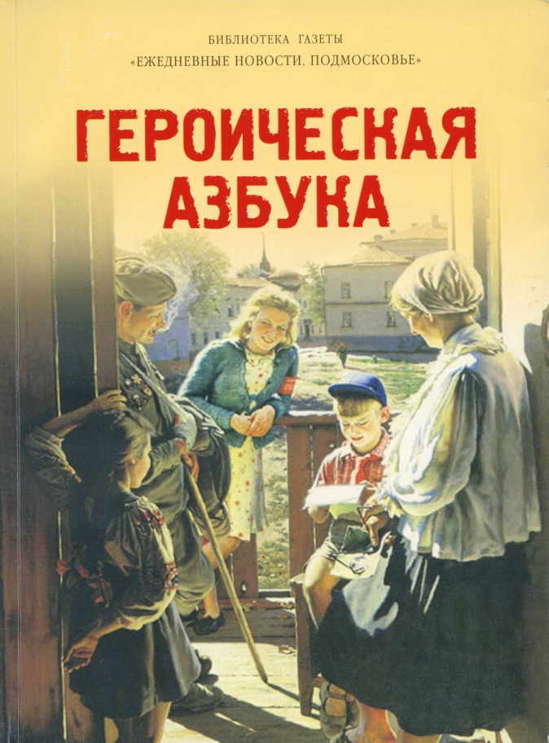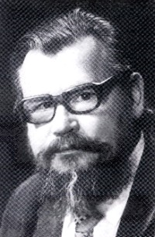

В.А. Бахревский

III. Творческие работы детей по теме: «Война в истории моей семьи» выполнили ученики 2 «А» класса под руководством учителя начальных классов Дорожкиной Оксаны Борисовны.

http://zanimatika.narod.ru/Listik_ber.gifВ бою за отчизну и смерть красна.  
http://zanimatika.narod.ru/Listik_ber.gifС родной земли умри, но не сходи.  
(Русские пословицы.)

Сочинение.

У меня был прадедушка Агеев Дмитрий Васильевич. Жил он в Крыму в городе Симеизе. Когда началась Великая Отечественная война в июне 1941 года, прадедушка ушёл на фронт. Воевал он артиллеристом. Два раза был ранен. Погиб Дмитрий Васильевич в 1942 году в бою за освобождение города Ростова-на-Дону от фашистских захватчиков. В Симеизе есть памятник в парке, где высечено его имя. Но до сих пор он считается без вести пропавшим.

Кузьмин Пётр 2 «А» класс

Сочинение.

Моя семья во время Великой Отечественной войны.

Мой прадедушка (дедушка моей мамы) служил на войне. Его звали Николай Матвеевич. Он родился в 1917 году. Когда ему исполнилось 18 лет, он ушёл в армию и служил 3 года в Ленинграде в танковых войсках. Когда служба в армии была окончена, началась Финская война. Мой прадедушка воевал на передовой и даже горел в танке, но выжил. После этого у него остались на всю жизнь следы от тех ожогов. Финская война окончилась, и Николай Матвеевич остался служить в армии в звании лейтенанта.

В 1941 году началась Великая Отечественная война, и он опять ушёл на фронт, но перенёс контузию, и после госпиталя был отправлен на защиту Ленинграда, и прошёл всю блокаду. Прадедушка рассказывал, какое это было тяжёлое время.

Однажды он выполнял задание доставить машину с продовольствием в Ленинград. Путь был только один – через замёрзшее Ладожское озеро. Солдаты называли этот путь «Дорогой жизни», потому что очень немногие смогли после этого остаться в живых. И, когда машина по льду проехала примерно половину пути, лёд проломился. Николай Матвеевич говорил, что ему чудом удалось выбраться из тонущего грузовика.

Когда окончилась Великая Отечественная война, мой прадедушка не был демобилизован и ещё 3 года разминировал поля под Ленинградом.

Для меня мой прадедушка настоящий герой!

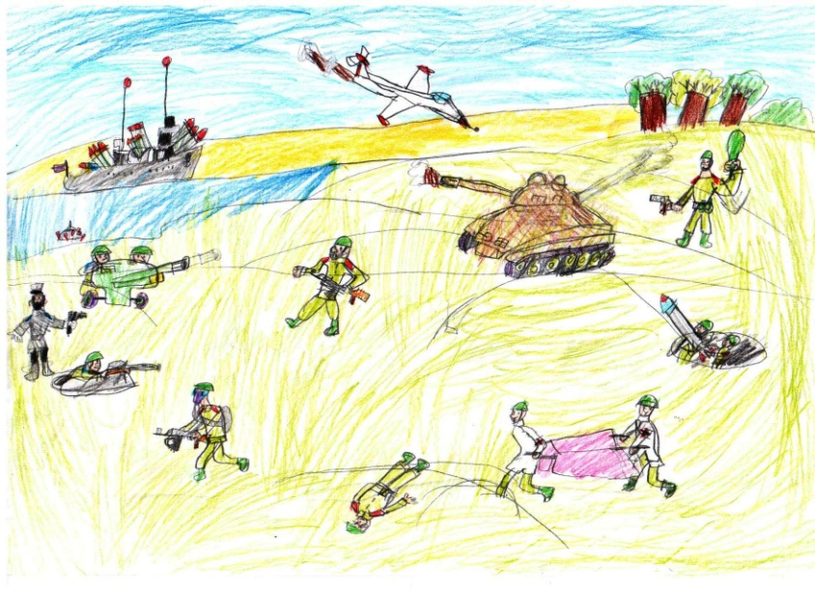

Коновалов Семён 2 «А» класс

Сочинение.

Мой дедушка, Перепёлкин Константин Макарович, ушёл на фронт в сентябре 1941года. Он служил в артиллерийских войсках. Дедушка управлял конными повозками, которые перевозили пушки. Попадал в окружение немцев. Был дважды ранен. Дошёл до Вены, откуда вернулся домой в 1945 году. Дедушку ждали дома жена с детьми.

Запорожский Максим 2 «А» класс

Сочинение.

Мой прадед.

Моего прадедушку звали Поляков Михаил Михайлович. Так случилось, он не был на фронте в Великую Отечественную войну. Он трудился в тылу.

Когда в 1941 году началась война, мой прадедушка работал на Коломенском заводе Тепловозостроителей, механиком. Станочное оборудование завода было эвакуировано в город Киров, и прадедушка с семьёй тоже переехал в Киров. Когда освободили Украину от немцев, прадед Миша и его семья переехали в город Харьков.

Однорал Иван 2 «А» класс

Сочинение.

Мои героические корни.

Во время Великой Отечественной войны мои прабабушки и прадедушки были подростками. Сейчас жива только одна прабабушка Кузнецова Анна Александровна 1928 года рождения.

Когда началась война, ей исполнилось 13 лет. До войны бабушка училась в ремесленном училище при тепловозостроительном заводе. Когда пришла война, почти все мужчины ушли на фронт. Их места заняли женщины и дети. Такие дети, как моя бабушка. Взрослых мужчин на заводе было мало, только чтобы учить работать на станках. Основная часть завода была эвакуирована в город Киров. Там строили бронепоезда, танки, «Катюши». Часть завода осталась в Коломне. Здесь изготавливали боеприпасы и ремонтировали технику. Работали в три смены.

Бабушка рассказывала, что было очень тяжело. Были такие дни, что не было сил идти домой, тогда она шла в раздевалку, забиралась на шкаф и спала там. Бабушка рассказывала , как они голодали. Ели что-то непонятное с песком. Летом было легче, земля кормила, а вот зимой шли с сестрой на поля и искали оставшуюся с осени промёрзшую картошку. Ну и, конечно, то, что полагалось по карточкам. Никто не жаловался и не плакал, что устал или хочет кушать. Так жили все. Жили под девизом «Всё для фронта! Всё для победы!»

Победители и герои не только те, которые сражались на фронте, но и те, которые были для них НАДЁЖНЫМ ТЫЛОМ.

Абдуназаров Роман 2 «А» класс

Сочинение.

Война.

Мой прадед, Алькин Василий Петрович, во время войны работал на заводе. Рабочие на этом заводе изготавливали боевые патроны для советских солдат. Прадеду было 14 лет, и его не брали на фронт. Но он очень хотел пойти защищать Родину. Семья у них была большая – семь человек. А после войны осталось только трое.

Когда закончилась война, Василию Петровичу дали медали за труд на заводе.

Алькин Михаил 2 «А» класс

Сочинение.

Мой прадедушка – герой.

Мой прадедушка, Туманов Пётр Александрович, родился в 1919 году в Сибири. Когда началась война, ему было 22 года. Прадедушка воевал с первого и до последнего дня войны. Дошёл до Берлина. У моего прадедушки было много наград. Он был артиллерист-разведчик. Дни и ночи шли бои, но солдаты не сдавались, и сражались за Родину. Писал он с фронта родным и у нас это письмо сохранилось. День Победы – 9 мая 1945 года стал для всех всеобщим праздником! Мы победили! Это была Победа каждого солдата.

Туманова Софья 2 «А» класс

Сочинение.

Спасибо деду – за Победу!

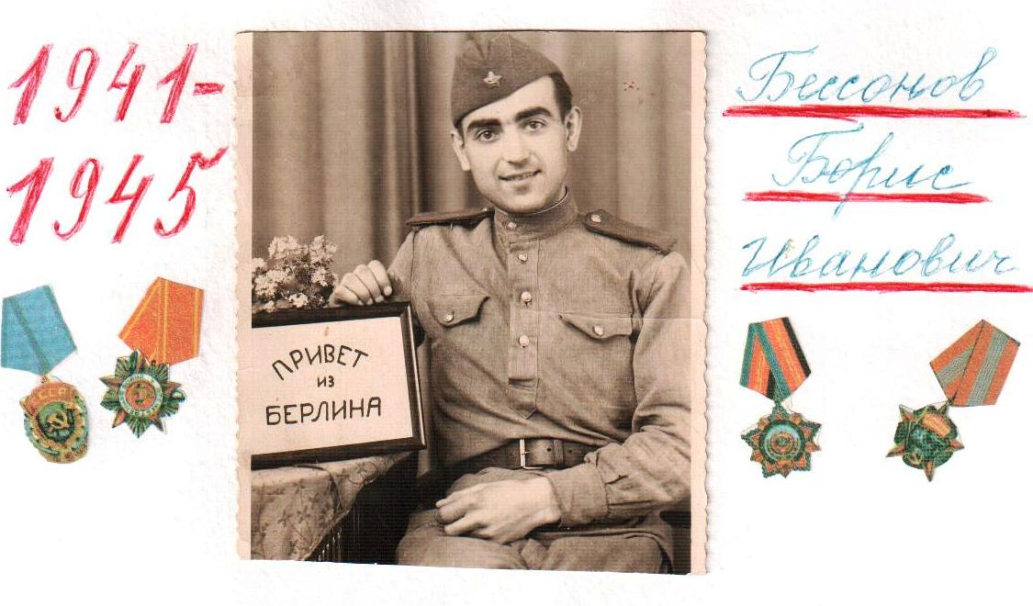

В моей семье два прадедушки воевали во время Великой Отечественной войны.

Бирюков Евгений Ильич погиб, защищая город Лиепая, в Прибалтике. Он очень долго считался без вести пропавшим. Когда родился мой папа, следопыты отыскали его место захоронения, поэтому моего папу назвали Евгений, в честь дедушки. Имя прадедушки есть в «Книге памяти» в Музее Боевой Славы в нашем городе. Он погиб, как герой, ради нашего светлого будущего.

Второй прадедушка был на фронте в медицинском батальоне. Бессонов Борис Иванович, врач-рентгенолог, прошёл всю войну до Берлина, даже расписывался на Рейхстаге. Он был в трёх концлагерях, помогал раненым военнопленным, рискуя жизнью.

Мои прадедушки награждены орденами и медалями за боевые заслуги. Я очень горжусь своими прадедушками, потому что они победили врага, чтобы был мир на всей Земле и счастливое детство у детей! Спасибо вам, герои!

Бирюкова Анастасия 2 «А» класс